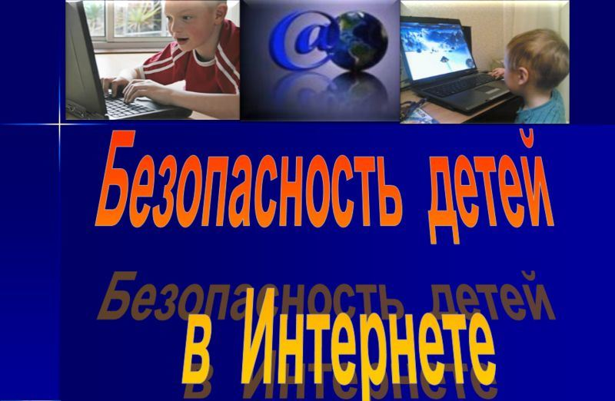
Уважаемые родители!
Если ваши дети пользуются Интернетом, вы, без сомнения, беспокоитесь о том, как уберечь их от неприятностей, которые могут подстерегать в путешествии по этому океану информации. Значительное распространение материалов, предназначенных только для взрослых или неприемлемых для детей по какой-либо другой причине, может легко привести к неприятным последствиям. Кроме того, в Сети нередко встречаются люди, которые пытаются с помощью Интернета вступать в контакт с детьми, преследуя опасные для ребенка или противоправные цели.

Обратите внимание на то, что в России
с 1 сентября 2012 года вступил в силу Федеральный закон от 29.12.2010 №436-ФЗ (ред. от 28.07.2012) "О защите детей от информации, причиняющей вред их здоровью и
развитию".

Если вы хотите защитить своих детей от нежелательного контента, познакомьтесь с программными продуктами, которые вы можете установить на домашний компьютер.
- Сообщество пользователей безопасного Интернета NetPolice.

- Бесплатная программа-фильтр от Интернет Цензора.

- ChildWebGuardian – программа родительского контроля в Интернете и контроля запуска игр.

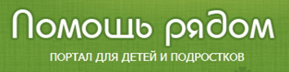
- Общероссийский портал "Помощь рядом" предназначен для детей и подростков. Основная его цель – помочь несовершеннолетним в сложных вопросах, с которыми они могут столкнуться в своей жизни, путем предоставления безопасной информации и бесплатной психологической онлайн помощи. Портал стал победителем конкурса сайтов в номинации «Волонтерские инициативы и сообщества».

- Оказание практической и консультативной помощи детям, подросткам, их родителям и педагогам в вопросах безопасного использования интернета

- Если вас оскорбили в Интернете, или вы сами не хотите обидеть человека, воспользуйтесь рекомендациями сайта ЭТИКА.

- Компания Microsoft разработала свою страничку БЕЗОПАСНОСТЬ ДЕТЕЙ В ИНТЕРНЕТЕ.

Еще раз необходимо напомнить, что для ограничения доступа к нежелательному, опасному контенту в настоящее время имеется возможность выбрать как коммерческое, так и свободно распространяемое программное обеспечение, и сервисы, либо тарифные опции Интернет-провайдеров, либо специальные возможности антивирусных программ

МБУК «Центр национальных культур»
Ведущий методист: Г.Х. Ибрагимова
Методические рекомендации по использованию программного обеспечения на пользовательских устройствах (компьютеры, планшеты, смартфоны), а также услуг операторов сотовой и фиксированной связи, предусматривающих контентную фильтрацию (блокировку) информационных ресурсов в сети Интернет, способных причинить вред здоровью детей.

Для ограничения доступа детей к нежелательному, опасному контенту в настоящее время имеется возможность выбрать как коммерческое, так и свободно распространяемое программное обеспечение и сервисы, тарифные планы либо опции Интернет-провайдеров, либо специальные возможности антивирусных программ. Принцип работы этих систем обычно строится на черных (запрещенных) и белых (разрешенных) списках, либо на основе фильтрации. Наиболее широкое распространение получили три алгоритма фильтрации:

- фильтрация по ключевым словам (конкретные слова и словосочетания используются для включения блокировки веб-сайта);
- динамическая фильтрация (содержимое запрашиваемого веб-ресурса анализируется в момент обращения, загрузка страниц ресурса в браузер блокируется, если содержимое определяется как нежелательное);
- URL-фильтрация (запрашиваемая страница или целый домен, например, dosug.nu, могут быть определены или категорированы как нежелательный ресурс, вследствие чего доступ к таким страницам блокируется).
Лучшие в мире системы контентной фильтрации используют URL-фильтрацию, основанную на анализе и категоризации Интернет-ресурсов. Такой механизм признан наиболее эффективным методом фильтрации контента.
Для ограничения доступа несовершеннолетних лиц к нежелательному или опасному контенту с настольных компьютеров и мобильных устройств можно использовать дополнительные опции, предлагаемые большинством Интернет-провайдеров. Для этого необходимо обратиться в службу технической поддержки провайдера (телефон данной службы обычно указан в договоре) и высказать пожелание подключения данной услуги. Далее необходимо следовать инструкциям оператора.
- Можно также использовать специализированное программное обеспечение и сервисы. Наиболее популярные, некоммерческие версии: SkyDNS, NetPolice Child, Eyes Relax, Parental Control Bar, Norton Online Family, NetPolice Lite. Помимо этого существует возможность введения ограничения доступа к нежелательным сайтам путем установки дополнений (расширений) в Интернет-браузерах, таких как: Internet Explorer, Mozilla FireFox, Chrome, Opera и других.

- Обращаем внимание, что на домашних компьютерах также можно задействовать антивирусные программы с функцией «Родительский контроль», которые могут защитить ребенка от нежелательного контента. В основном это коммерческие продукты: Kaspersky Internet Security 2012, Kaspersky Crystal, Kaspersky Internet Security 7.0, Kaspersky Safe Kids Премиум, KinderGate Родительский контроль, ChildWebGuardian, Spector Pro 6.0, КиберМама, Eset Nod32 и других. Однако существуют и бесплатные продукты, например, Avira Free Antivirus 2013 с веб-приложением Avira Free SocialShield. Использование функции родительского контроля подробно описано в инструкциях пользователя для антивируса.

Родительский контроль - это ограничение доступа детей и подростков к нежелательным сайтам в Интернет, например, порносайтам, пропаганде насилия, сайтам знакомств, игровым сайтам, социальным сетям и т.д. Родительский контроль может не только блокировать доступ к нежелательным для детей сайтам, но ограничивать использование Интернет по времени суток, дням недели или длительности сеанса. Существует множество программ и фильтров, которые помогут вам контролировать открытие нежелательной информации и время, которое можно проводить в Интернете. Вы можете воспользоваться одной из ниже перечисленных: • Антивирус Касперского с возможностями Родительского контроля - «Kaspersky Internet Security», • программа-фильтр «NetPolice», • программа-фильтр «Интернет Цензор».

- Возможности родительского контроля.
1. Фильтры web-сайтов. Слова-запреты (фильтры). Создание белого или черного списка.
2. Ограничение времени, проводимого ребенком за компьютером.
3. Установка запретов на использование детьми отдельных программ.
4. Управление доступом к игровым приложениям.
5. Журнал отчетов о работе ребенка за компьютером.

